Μάθημα: ΠΟΛΥΜΕΤΑΒΛΗΤΗ ΑΝΑΛΥΣΗ
ΣΥΣΤΑΔΙΚΗ ΑΝΑΛΥΣΗ ( Cluster Analysis )
Απαντήσεις στο 3^{Ο} Εργαστήριο

ΣΥΣΤΑΔΙΚΗ ΑΝΑΛΥΣΗ Κ-ΜΕΣΩΝ

1) Το SPSS για την συσταδική ανάλυσης με την μέθοδο των Κ-μέσων χρησιμοποιεί μόνο την Ευκλείδεια απόσταση, χωρίς να υπάρχει η δυνατότητα για χρήση κάποιου άλλου μέτρου ομοιότητας / απόστασης
Για να προχωρήσουμε σε συσταδική ανάλυση με την μέθοδο των Κ- μέσων, θα επιλέξουμε από το μενού του SPSS : Analyze, Cluster, K-Means Cluster…, και στην συνέχεια θα επιλέξουμε από την λίστα των μεταβλητών τις προς ανάλυση μεταβλητές. Στην επιλογή Number of Clusters θα επιλέξουμε τον αριθμό 5 των συστάδων που θέλουμε να δημιουργηθούν και στο Method θα επιλέξουμε το Iterate and classify
Στο υπομενού Iterate θα αφήσουμε τις προεπιλογές του SPSS για τον μέγιστο αριθμό επαναλήψεων του αλγόριθμου της ανάλυσης (10) και το κριτήριο σύγκλισης του αλγόριθμου της. Ο αλγόριθμος της ανάλυσης τερματίζεται όταν είτε ικανοποιηθεί το κριτήριο της μεταβολής της απόστασης των κέντρων ή συμπληρωθεί το όριο των επαναλήψεων του αλγορίθμου.
Στο υπομενού Save θα επιλέγουμε και τις δύο επιλογές για την αποθήκευση της συστάδας κάθε παρατήρησης καθώς και της Ευκλείδειας απόστασης της κάθε παρατήρησης από το κέντρο της συστάδας που ανήκει .
Στο υπομενού Options στην επιλογή Statistics θα σημειώσουμε εκτός της επιλογής Cluster Membership for each case τις υπόλοιπες δύο επιλογές του SPSS ενώ στην επιλογής Missing values θα διατηρήσουμε την υπάρχουσα προεπιλογή.

2) α) Εκτελώντας την συσταδική ανάλυση προκύπτει ο πίνακας του SPSS με τις μέσες τιμές των μεταβλητών τις ανάλυσης των αρχικών 5 συστάδων, που δημιουργήθηκαν από 5 τυχαία κέντρα που επέλεξε το SPSS για την έναρξη του επαναληπτικού αλγόριθμου.

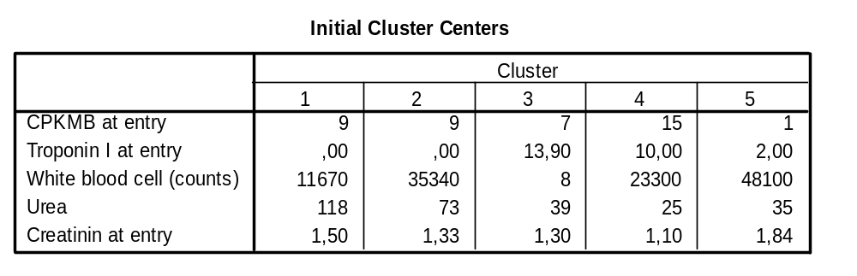
Έτσι για την πρώτη συστάδα, η μέση τιμή της μεταβλητής CPKMB είναι 9 mg/dl, της ουρίας 118 mg/dl κοκ.
β) Ο πίνακας ANOVA των υπό μελέτη μεταβλητών για τις τελικές 5 συστάδες της ανάλυσης είναι ο ακόλουθος
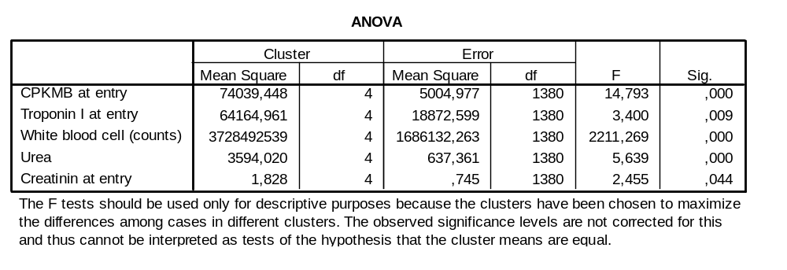
Όπως αναφέρεται και στην υποσημείωση του παραπάνω πίνακα, επειδή οι F- έλεγχοι είναι post-hoc και η συσταδική ανάλυση είναι μέθοδος που προσπαθεί να μεγιστοποιήσει την μεταξύ των ομάδων μεταβλητότητα και να ελαχιστοποιήσει την εντός των ομάδων μεταβλητότητα, τα p value πρέπει να αξιολογούνται μόνο για την διακριτική ικανότητα κάθε μεταβλητής στον σχηματισμό της συστάδας και να μην θεωρούνται ως έλεγχοι σημαντικότητας, με περαιτέρω ερμηνευτική αξία. Έτσι, μπορούμε να συμπεράνουμε ότι όλες οι μεταβλητές συνεισφέρουν στην διάκριση των παρατηρήσεων στις παραπάνω συστάδες σε βαθμό στατιστικά σημαντικό, με την μικρότερη διακριτική ικανότητα να χαρακτηρίζει την μεταβλητή Creatinin at entry.

γ) Οι μέσες τιμές των μεταβλητών των τελικών συστάδων της συσταδικής ανάλυσης ( τα κεντροειδή διανύσματα) περιγράφονται στον παρακάτω πίνακα
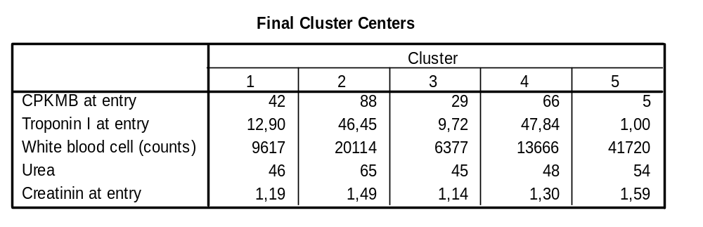

Έτσι για την πρώτη τελική συστάδα, η μέση τιμή της μεταβλητής CPKMB είναι 42 mg/dl, της ουρίας 46mg/dl κοκ
Ο αριθμός των παρατηρήσεων κάθε συστάδας δίδεται από τον παρακάτω πίνακα

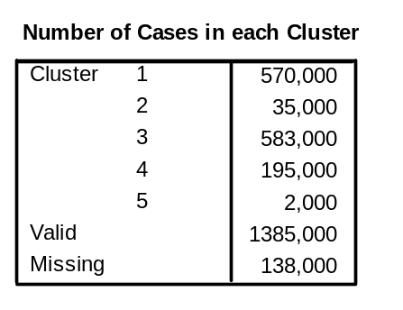
Έτσι, η πρώτη τελική συστάδα έχει 570 παρατηρήσεις, η δεύτερη 35 παρατηρήσεις κοκ

δ) Η Ευκλείδειες αποστάσεις μεταξύ των κέντρων των τελικών 5 συστάδων απεικονίζονται στον παρακάτω πίνακα του output του SPSS
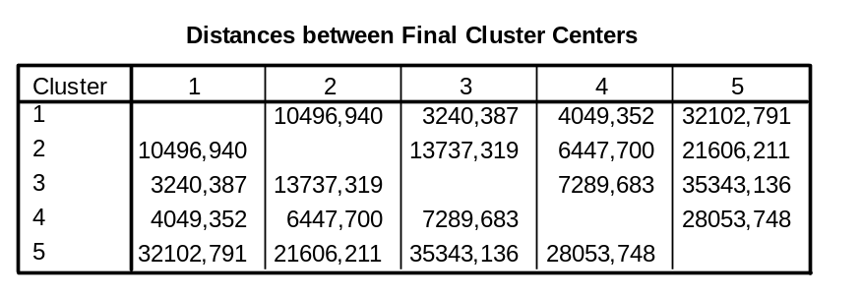

3) Οι νέες μεταβλητές που δημιουργήθηκαν και αντιστοιχούν στην συστάδα που έχει ταξινομηθεί η νέα παρατήρηση με βάση τα χαρακτηριστικά των μεταβλητών συνολικά μπορούν να χαρακτηριστούν και να χρησιμοποιηθούν ως νέες κατηγορικές μεταβλητές σε διάφορους άλλους στατιστικούς ελέγχους. Έτσι για την διερεύνηση της ύπαρξης διαφοράς της μέσης διάρκειας νοσηλείας μεταξύ των συστάδων που δημιουργήθηκαν από την ανάλυση μπορεί να γίνει με ανάλυση διασποράς ( one way ANOVA) ενώ ο ελεγχος για την σχέση μεταξύ της ενδονοσοκομειακής θνητότητας και των συστάδων της ανάλυσης με τον Χ2 έλεγχο.

ΙΕΡΑΡΧΙΚΗ ΟΜΑΔΟΠΟΙΗΣΗ

1) Από το μενού του SPSS επιλέγουμε Αnalyze, Classify, Hierarchical Cluster και στην συνέχεια επιλέγουμε την από την λίστα των μεταβλητών τις προς μελέτη μεταβλητές. Σε αυτό το μενού μπορούμε να δημιουργηθούν συστάδες παρατηρήσεων ενώ με την επιλογή variables στο Cluster μπορούμε να επιλέξουμε να κάνουμε συσταδική ανάλυση μεταβλητών. Επίσης επιλέγουμε να δείξουμε και περιγραφικά στατιστικά για την μελέτη και γραφήματα ( επιλογές Statistics και Plots ) στο κομμάτι Display του αρχικού μενού.
Στο υπομενού Statistics διατηρούμε την επιλογή Agglomeration Schedule και το Proximity Matrix καθώς επίσης και το τμήμα Cluster Membership επιλέγουμε το Range of Solutions, minimum: 3 και maximum: 6
Στο υπομενού Plots επιλέγουμε το Dendogram.
Στο υπομενού Method επιλέγουμε για την απάντηση του πρώτου ερωτήματος την μέθοδο «Nearest neighbor» και ως μέτρο απόστασης την ευκλείδεια απόσταση .
Στο υπομενού Save για την απάντηση του τρίτου ερωτήματος επιλέγουμε το Range of Solutions και στην συνέχεια τον ελάχιστο αριθμό συστάδων την τον αριθμό 3 στο μέγιστο αριθμό συστάδων τον αριθμό 5.

α) Το output του SPSS για την ανάλυση αρχικά παραθέτει τον πίνακα αποστάσεων ο οποίος περιγράφει την ευκλείδεια απόσταση κάθε παρατήρησης από την άλλη. Επειδή έχουμε χρησιμοποιήσει 30 παρατηρήσεις είναι ένας πίνακας διαστάσεων 30 x 30.

Στην συνέχεια το πρόγραμμα παραθέτει τον πίνακα Agglomeration Schedule, o οποίος περιγράφει την προς τα εμπρός ομαδοποίησης των παρατηρήσεών της συσταδικής ανάλυσης. Στον πίνακα αυτό οι σειρές είναι τα στάδια της ομαδοποίησης ενώ στις στήλες Cluster 1 και Cluster 2 απεικονίζονται οι παρατηρήσεις που ενώνονται σε κάθε στάδιο ενώ στην τελική στήλη του πίνακα απεικονίζεται το στάδιο που επανεμφανίζεται η συγκεκριμένη συστάδα να ομαδοποιείται με μια άλλη συστάδα ή μονή παρατήρηση. Κάθε συστάδα που δημιουργείται χαρακτηρίζεται από την μικρότερη παρατήρηση ή συστάδα που συνενώνεται. Έτσι, π.χ. στο στάδιο 1 ομαδοποιούνται σε μία συστάδα οι παρατηρήσεις 4 και 20 και δημιουργούν μια νέα συστάδα που ονομάζεται 4 και ενώνεται με μια νέα παρατήρηση ή συστάδα στο στάδιο 8.
Στη στήλη Coefficients αναφέρεται η ευκλείδεια απόσταση μεταξύ των παρατηρήσεων και των συστάδων της ιεραρχικής ανάλυσης. Παρατηρήσεις με μικρή απόσταση μεταξύ τους ομαδοποιούνται νωρίς στην ανάλυση και βρίσκονται στο αρχικό τμήμα του πίνακα ενώ ποιο απομακρυσμένες παρατηρήσεις ομαδοποιούνται στο τέλος του πίνακα Ανάλογα με την απότομη αύξηση της απόστασης μεταξύ των συστάδων μπορούμε να διακρίνουμε τον αριθμό των συστάδων που μπορούμε να διατηρήσουμε για την ανάλυσή μας και αποτελεί το αριθμητικό αντίστοιχο του δενδρογράμματος της ανάλυσης.

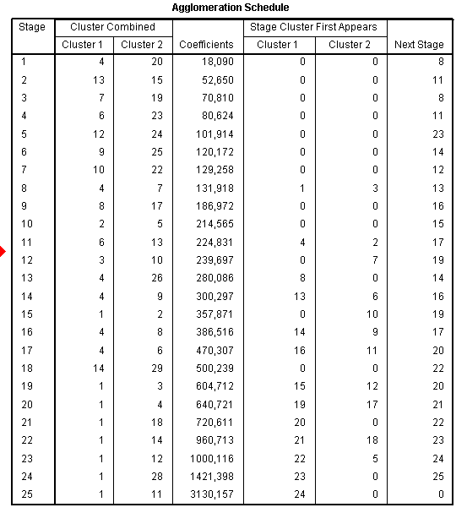
Από τον πίνακα Cluster membership αν άλογα με την επιλογή που θέσαμε αρχικά στο Range of Solutions (στην άσκηση min:3 και max:6) ταξινομεί τις παρατηρήσεις στις αντίστοιχες συστάδες ( 3 έως 6) με αποτέλεσμα να αναφέρεται η συστάδα που ανήκει η κάθε παρατήρηση ανάλογα με τον αριθμό των συστάδων επιλογής της ανάλυσης.

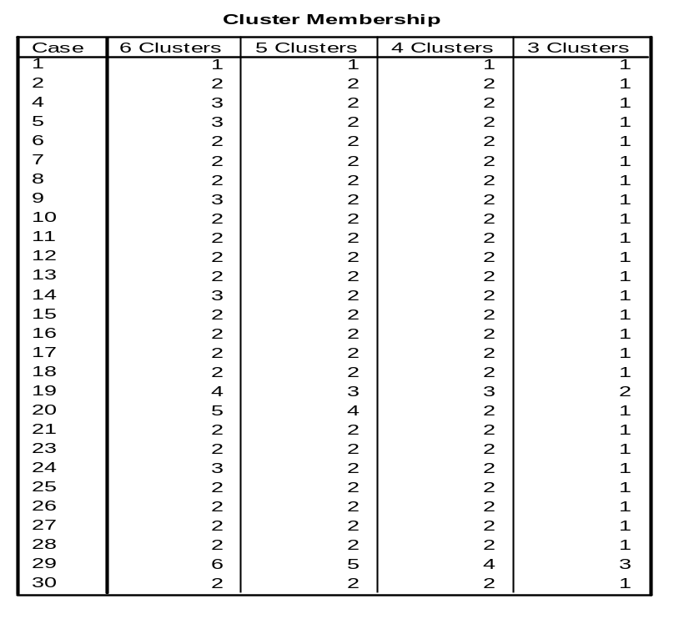

β) και γ) για να προχωρήσουμε σε ανάλυση με την μέθοδο του μακρινότερου γείτονα και του μέσου ανάμεσα στις ομάδες θα επιλέξουμε τις αντίστοιχες επιλογές Furthest neighbor και το Between –groups linkage επαναλαμβάνοντας τα προαναφερόμενα στάδια της ανάλυσης.

2) To δενδρόγραμμα της ιεραρχικής ομαδοποίησης είναι το ακόλουθο:
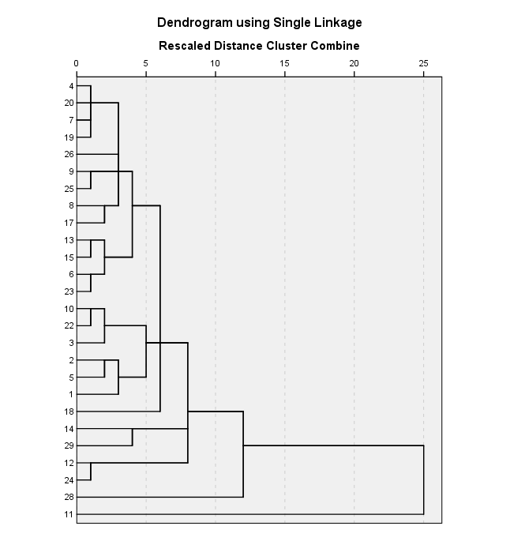

Το δενδρόγραμμα της ανάλυσης εκφράζει το σχετικό μέγεθος των αποστάσεων σύμφωνα με τους οποίους ομαδοποιούνται στην συσταδική ανάλυση οι παρατηρήσεις. Η συνήθης απεικόνιση των δενδρογραμμάτων γίνεται οριζόντια, με τον άξονα των Υ να αναπαριστά τις παρατηρήσεις σε σειρά, τοποθετημένες ανάλογα με την κοντινότερη απόστασή τους και τον άξονα των Χ να εκφράζει τις τροποποιημένες Ευκλείδειες αποστάσεις ( rescaled με τέτοιο τρόπο ώστε να αντιστοιχούν σε αποστάσεις από 0 έως 25) ). Οι κοντινές παρατηρήσεις συνενώνονται σε κοινές συστάδες σύμφωνα με τις αποστάσεις τους. Οι περισσότερο κοντινές παρατηρήσεις με βάση τις Ευκλείδειες Αποστάσεις βρίσκονται στα αριστερά του δενδρογράμματος ενώ οι παρατηρήσεις / συστάδες με τις μεγαλύτερες αποστάσεις βρίσκονται στα δεξια του δενδρογράμματος. Έτσι δίδεται μια οπτική απεικόνιση της απόστασης μεταξύ των παρατηρήσεων και των συστάδων που δημιουργούνται στα δεδομένα. Στην ανάλυσή μας μπορούμε να διακρίνουμε μια μεγάλη συστάδα με 22 παρατηρήσεις και στην συνέχεια 4 παρατηρήσεις συστάδες που ομαδοποιούνται μόνες τους, δείχνοντάς μας ότι τα αποτελέσματα της συσταδικής ανάλυσης δεν είναι ικανοποιητικά.

3) Η δημιουργία των νέων μεταβλητών με τις παρατηρήσεις ομαδοποιημένες σε 3, 4 και 5 συστάδες γίνεται με την επιλογή του υπομενού Save και την επιλογή του Range of Solutions και την τοποθέτηση στο min του αριθμού 3 και στο max του αριθμου 5. Στο Dataset του SPSS δημιουργούνται 3 νέες μεταβλητές, οι οποίες έχουν label την μέθοδο ομαδοποίησης που χρησιμοποιήθηκε στην συσταδική ανάλυση και μπορούν στην συνέχεια να χρησιμοποιηθούν ως κατηγορικές μεταβλητές που εκφράζουν ιδιαίτερα χαρακτηριστικά των παρατηρήσεων που ομαδοποιήθηκαν - για την διερεύνηση της σχέσης των ομάδων της ανάλυσης με τις διάφορες μεταβλητές της υπόλοιπης ανάλυσης

ΣΥΣΤΑΔΙΚΗ ΑΝΑΛΥΣΗ Κ-ΜΕΣΩΝ ME THN ΧΡΗΣΗ ΤΟΥ Stata

- α) και β) Η εντολή με την οποία το STATA κάνει συσταδική ανάλυση K μέσων στις μεταβλητές της ανάλυσης είναι η
cluster kmeans ck_mb troponin wbc ouria creatini, k(5) L2 name(kmeans5) start(krandom) generate(K5) keepcenters
με την επιλογή k( ) , δηλώνουμε στο STATA να ταξινομήσει τις παρατηρήσεις στον αριθμό συστάδων που επιθυμούμε, και στην περίπτωση του εργαστηρίου σε 5 συστάδες.
Η επιλόγη L2 δηλώνει την μετρική που θα χρησιμοποιηθεί για να εκτελεστεί ο αλγόριθμος της συσταδικής ανάλυσης και αντιστοιχεί στην Ευκλείδεια απόσταση. Το STATA σε αντίθεση με το SPSS μπορεί να εκτελέσει συσταδική ανάλυση Κ- μέσων με την χρήση διαφορετικών μετρικών, ανάλογα με το είδος των μεταβλητών που χρησιμποποιούμε ( συνεχείς ή δίτιμες μεταβλητές)
Η επιλογή name χαρακτηρίσει την συσταδική ανάλυση με την ονομασία της επιλογής μας
Η επιλογή start δηλώνει την αρχική επιλογή των κεντροειδών για την έναρξη της συσταδικής ανάλυσης. Το STATA, σε αντίθεση με το SPSS, δίνει την επιλογή για την χρησιμοποίηση διαφορετικών μεθόδων επιλογής των αρχικών κεντροειδών. Με την επιλογή krandom to STATA επιλέγει με τυχαίο τρόπο 5 παρατηρήσεις, των οποίων οι τιμές των μεταβλητών απότελούν τα αρχικά κεντροειδή του αλγορίθμου.
Η επιλογή generate( ) δημιουργεί μια νέα μεταβλητή, η οποία εκφράζει την ταξινόμηση των παρατηρήσεων στις τελικές συστάδες της ανάλυσης. Στην παρένθεση επιλέγεται το όνομα της μεταβλητής, στην συγκεκριμένη περίπτωση k5
H επιλογή keepcenters δημιουργεί 5 νέες παρατηρήσεις στο Dataset, οι οποίες αντιστοιχούν στα τελικά κεντροειδή της συσταδικής ανάλυσης.

2) Επιλέγοντας τον Data Editor του STATA, εμφανίζονται 5 επιπρόσθετες παρατηρήσεις που εκφράζουν τα τελικά κεντροειδή της ανάλυσης

ck_mb troponin wbc ouria creatini
Κ1: 80.471318 61.319147 15149.457 49.782946 1.3247287
Κ2: 3.572774 6.7286697 8237.5967 44.625255 1.1580839
Κ3: 91.816667 51.246667 24407.778 54.388889 1.4372222
Κ4: 54.447337 21.556568 11120.178 49.106805 1.2477515
Κ5: 24.649688 11.843977 5640.5335 44.486506 1.125483

Ο αριθμός των παρατηρήσεων σε κάθε ομάδα δίνεται από την εντολή
tab K5
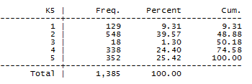

3) Η διερεύνηση της συσχέτισης του ενδονοσοκομειακού θανάτου με τις συστάδες της ανάλυσης δίνεται από τον παρακάτω Χ2 έλεγχο
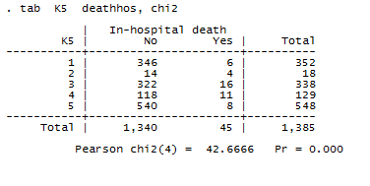
Ενώ η διαφορά στην μέση επιβίωση των ατόμων της μελέτης δίνεται από τον παρακάτω μη παραμετρικό έλεγχο Kruskal-Wallis

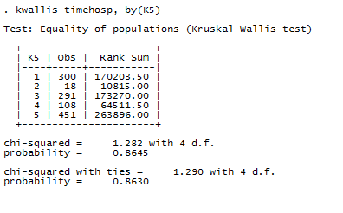

ΙΕΡΑΡΧΙΚΗ ΟΜΑΔΟΠΟΙΗΣΗ
1) α) Η εντολή με την οποία το STATA εκτελεί ιεραρχική αθροιστική ( προς τα εμπρός) ανάλυση με την χρήση ως μέτρου απόστασης την Ευκλείδεια απόσταση και ως μεθόδου ομαδοποίησης την μέθοδο του κοντινότερου γείτονα είναι η
cluster singlelinkage ck_mb troponin wbc ouria creatini, L2squared name(nearestneigh) gen(nn)
όπου το τμήμα της εντολής singlelinkage υποδεικνύει στο STATA την μέθοδο συσταδοποίησης ( κοντινότερου γείτονα), η επιλογή L2 την χρήση της τετραγωνισμένης ευκλείδειας απόστασης (αντίστοιχα με το SPSS), η επιλογή name μας δίνει την δυνατότητα να χαρακτηρίσουμε την συσταδική ανάλυση με ένα όνομα ( στην συγκεκριμένη περίπτωση με την ονομασία nearestneigh) και η επιλογή gen ( ) δημιουργεί τρείς νέες μεταβλητές, ανάλογα με την ονομασία της μεταβλητής ( στην περίπτωση του εργαστηρίου ) με τελικά προθέματα _id, _ord και _hgt, οι οποίες εκφράζουν αντίστοιχα έναν μοναδικό κωδικό για κάθε παρατήρηση, την σειρά που ομαδοποιούνται στην ιεραρχική ομαδοποίηση και την απόσταση που ομαδοποιούνται σε κάθε βήμα της ανάλυσης, αντίστοιχη πληροφορία με τον πινάκα Agglomeration Schedule του output του SPSS
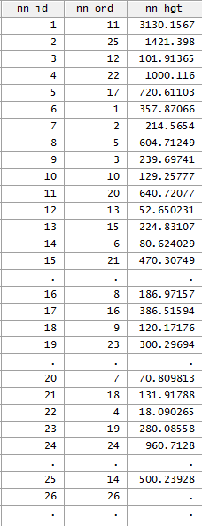

Το STATA δεν έχει αντίστοιχη εντολή που να εμφανίζει την ομαδοποίηση των παρατηρήσεων σε ένα εύρος ομάδων, αλλά επιτρέπει μόνο την δημιουργία των αντίστοιχων μεταβλητών.

β) Η εντολή για την ομαδοποίηση με την χρήση του μακρινότερου γείτονα είναι η
cluster completelinkage ck_mb troponin wbc ouria creatini, L2squared name(nearestneigh) gen(nn)
γ) Η εντολή για την ιεραρχική ομαδοποίηση με την χρήση του μέσου μεταξύ των ομάδων είναι η
cluster averagelinkage ck_mb troponin wbc ouria creatini, L2squared name(nearestneigh) gen(nn)
2) H εντολή με την οποία παίρνουμε το δενδρόγραμμα της ανάλυσης είναι η
cluster dendrogram
και προκύπτει το αντίστοιχο πλήρες δενδρόγραμμα
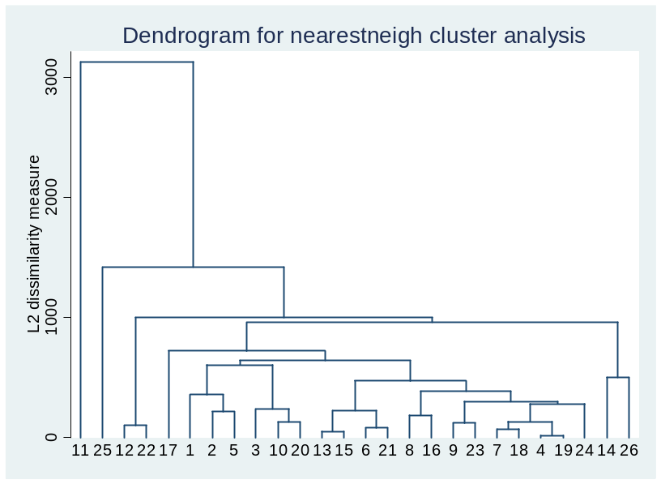
Η εντολή cluster dendrogram έχει αρκετές επιλογές. Με την επιλογή cut(#) επιλέγουμε να μας δείξει τον αντίστοιχο αριθμό των τελευταίων κλάδων του δενδρογράμματος

cluster dendrogram, cutnumber(5)
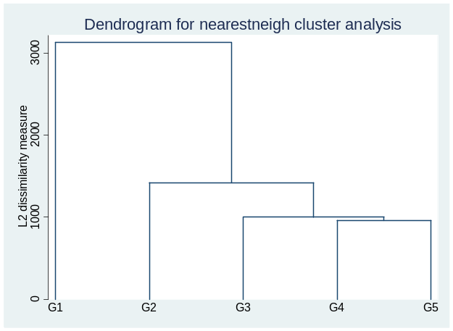
Επίσης αντίστοιχα μπορούμε να επιλέξουμε το cutoff της μεττρικής, από το σημείο και μετά το STATA να εμφανίσει τα αποτελέσματα του δενδρογράμματος
cluster dendrogram, cutvalue(600)
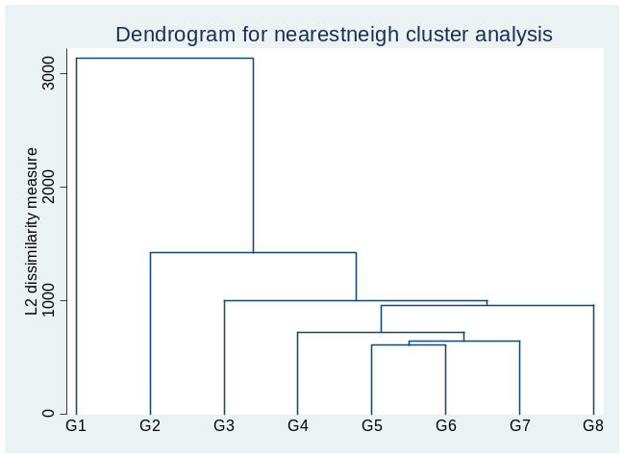
Αν προσθέσουμε και την επιλογή showcount τότε το δενδρόγραμμα εμφανίζει στην βάση του και τον αριθμό των παρατηρήσεων που περιέχονται σε κάθε κλάδο του
cluster dendrogram,cutvalue(600) showcount
και το αντίστοιχο γράφημα

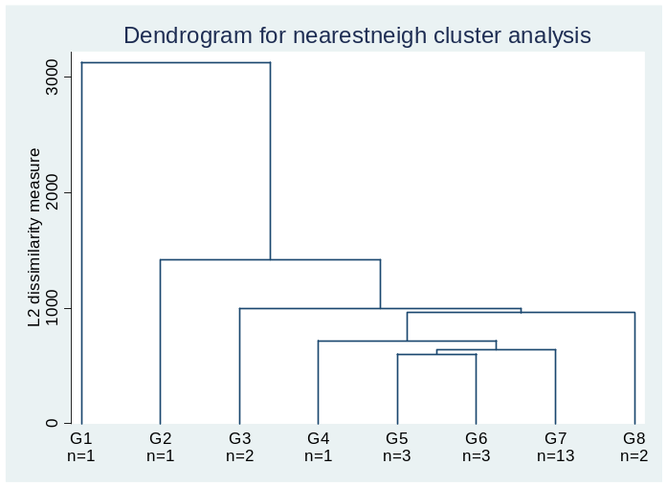
3) H εντολή στο STATA με την οποία θα δημιουργήσουμε τρείς νεες μεταβλητές, που θα εκφράζουν την ταξινόμηση των παρατηρήσεων σε 3, 4 και 5 ομάδες είναι η
cluster generate nearestneigh=groups(3/5)
όπου μετά την cluster generate ακολουθεί το όνομα της μεταβλητής που θέλουμε να δημιουργηθεί και η οποία θα χαρακτηρίζεται με τον αριθμό των ομάδων που εκφράζει.
Μετά την εκτέλεση της εντολής παρατηρούμε ότι στο τέλος της λιστας μεταβλητών έχουν δημιουργηθεί τρείς νέες μεταβλητές nearestneigh3, nearestneigh4, nearestneigh5
Η αντίστοιχη ταξινόμηση των ομάδων εκφράζεται στους παρακάτω πίνακες
